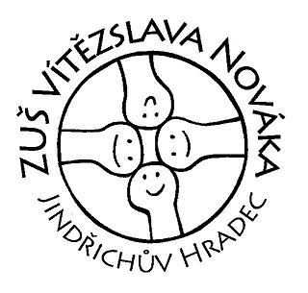

Pěvecký sbor

ZUŠ Jindřichův Hradec
přijímá nové zpěváky!

Baví Tě zpívání? Chceš najít nové kamarády?
Přijď mezi nás!

Zkoušky:
v úterý 16:00 – 16:45 (cca do 9 let věku)
v úterý 16:50 – 17:35 (od 9 let věku)
v sále ZUŠ Jindřichův Hradec (Janderova 165/II).

Podmínkou je zdravý hlas a hudební sluch, vše ostatní Tě naučíme!
Těší se na vás nová sbormistryně MgA. Jitka Čudlá.
Kontakt: www.peveckysbor.estranky.cz , jitpep@seznam.cz

